与电脑吸尘器电视电梯扶梯有关的物理问题
1．某品牌的微型电脑吸尘器有两个开关，开关S₁控制照明灯L和电动机M，开关S₂只控制吸尘电动机M．如图所示的电路中符合要求的是
A B C D
M
S₂
S₁
L
M
S₁
S₂
L
M
S₂
S₁
L
M
S₂
S₁
L
2．一台家用电脑处于待机状态下的电功率大约是10W，它表示1s内电流做的功是＿＿J．如果这台电脑平均每天的待机时间以10h计算，那么待机的状态下100天消耗的电能是＿＿kW•h．
答案：10 10
电器中考题系列一一电视与物理问题
1.将规格都是“220V100W”的一台电风扇、一台电视机和一把电烙铁分别接入同一家庭电路中，通电时间相同，下列说法正确的是
A．三个用电器产生的热量相同 B．电风扇产生的热量最多
C．电烙铁产生的热量最多 D．电视机产生的热量最多
答案：C
2.经常看中央电视台“新闻联播”节目的观众，只需听声音就知道是谁在播音，这是观众根据声音的＿＿＿进行判断的；大多数人能听到的声音的频率范围是＿＿＿Hz～20000Hz：靠近居民区的高速公路两旁一般都安装有隔音墙，这是在声音＿＿＿减弱噪声。
答案：音色 20 传播过程
3.小明在家里看电视时发现：只要妈妈在电视机旁边使用电吹风，屏幕上就会出现很多“雪花”；电吹风一停“雪花”也随即消失。这是因为电视机接收到了电吹风产生的
A．超声波 B．次声波 C．噪声 D．电磁波
答案：D
4.一台电视机待机状态下的电功率大约10W，它表示1s内电流做的功是＿＿J。如果这台电视机平均每天的待机时间以18h计算，那么待机状态下100天消耗的电能是＿＿kW·h。
答案：10 18
5.为了节约能源，我国制定了彩电能效标准，该标准规定，彩电待机功率不得超过9W．若每个家庭平均拥有2台电视机，每天待机5h，则某家庭每天电视机消耗的电能最多将达到＿＿＿J．晚上，婷婷一家人坐在电视机前观看电视，开机一段时间后，当她用手去摸电视机背面时，感觉到有点热，这是电流的＿＿＿效应所致．
答案：3.24×10⁵J 热
电器中考题系列一一电梯扶梯与物理问题
3．电梯是高层住宅必备的交通工具。如图甲所示是某种升降电梯工作原理图，它由轿厢、对重、电动机、钢丝绳、滑轮等部件连接组成，电动机和对重通过钢丝绳分别给轿厢施加拉力，连接轿厢的两根钢丝绳非常靠近，轿厢与对重的运动方向始终相反。对重的质量为400kg，空轿厢的质量是500kg，额定载重量是1000kg。某次电梯满载上升时的v-t图像如图乙所示。不计钢丝绳重力和一切摩擦。
（1）电梯匀速上升的高度是多少？
（2）电梯匀速运动阶段，对重的重力做的功是多少？
（3）电梯匀速运动时，电动机钢丝绳对轿厢拉力的功率是多少？
（4）简述对重的作用。（至少两条）
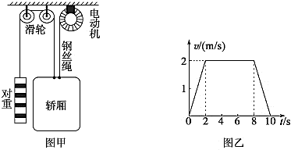
2.如图所示是某种升降电梯工作原理图，它由轿箱、配重、缆绳、滑轮和电动机等部件组成，连接等部件组成，连接轿箱的两根缆绳非常靠近，轿箱空载时的重量是3100N，配重的重量为1000N．某次电梯载货物的重量是1000N，当电梯匀速上升15m，所用的时间为10s，不计缆绳重力和一切摩擦阻力，在此运动过程中，求：
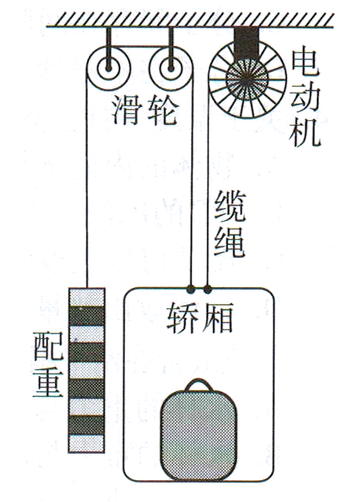
（1）轿箱的速度大小；
（2）配重重力对配重做的功；
（3）电动机的功率至少是多大．
答案：（1）1.5m/s （2）4.5×10⁴J （3）1650W
3.某同学在超市乘自动扶梯如图，她观察到许多物理现象，其中分析正确的是
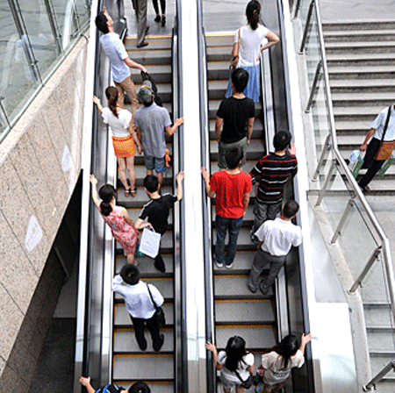
A．她相对扶梯上其他乘客是运动的
B．她受到的重力和扶梯对她的支持力是一对平衡力
C．她对扶梯的压力和扶梯对她的支持力是一对平衡力
D．扶梯匀速上升时她受摩擦力的作用
答案：B
4.如图所示为小娟同学站在某商场匀速向下运动的电动扶梯上的示意图，请在图中作出小娟所受力的示意图（O点为小丽的重心）。
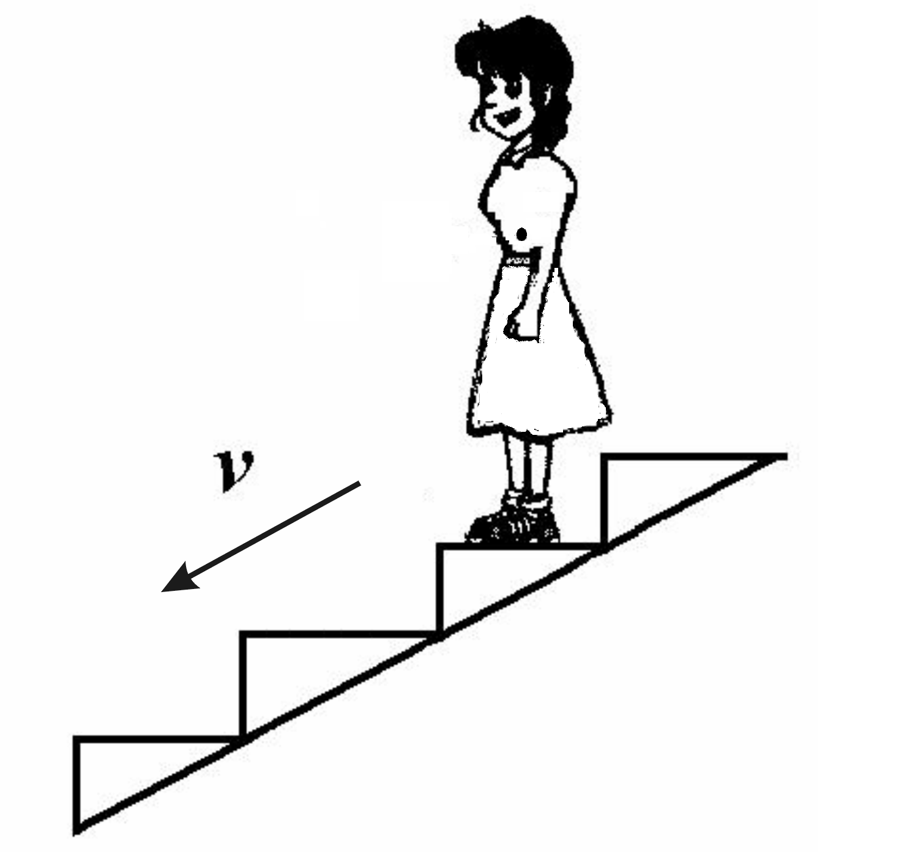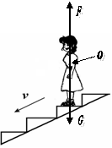
O
答案：
5.为节约电能，地下通道电动扶梯只需在白天且有人时才开启．利用红外线自动开关S₁（现场有人，S₁闭合；现场无人，S₁断开）以及可见光自动开关S₂（白天，S₂闭合；夜间，S₂断开）控制电路，可达到目的．请完成电路连接．
火线
零线
S₁
S₂
电动扶梯
M
火线
零线
S₁
S₂
电动扶梯
M
答案：

